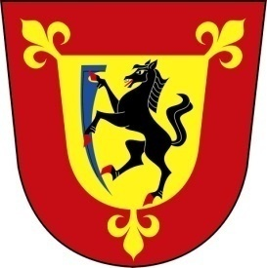
OBECNÍ ÚŘAD ČERNOTÍN IČO: 00 301 141
753 68 Černotín č.1 tel.: 581 602 903
okres Přerov e-mail: cernotin@volny.cz

Černotín 16.4.2018
Č.j.: CRN/344/2018

Informace ve smyslu zákona č. 106/1999 Sb., o svobodném přístupu k informacím

Vážený pane,

ve věci žádosti o poskytnutí informací podle zákona č. 106/1999 Sb. Vám sdělujeme tyto informace:

- K dnešnímu dni nemá obec Černotín u právnických osob žádné pohledávky.
- Přehled pozemků, které jsou ve vlastnictví obce Černotín a jsou užívány nájemcem uvádíme v přiložené tabulce. Pozemky označené LV 258 a LV 4 jsou vedeny v katastrálním území Černotín a pozemky označené LV 124 jsou vedeny v katastrálním území Hluzov.

S pozdravem

-----------------------------------------------
Ing. Jiří Andrýs, starosta

